Учитель: Савчук Світлана Валеріївна
Тема. Іменники, що відповідають на питання хто?
Мета: -навчальна: сформувати в дітей поняття про іменники, що відповідають на питання хто?;
-розвиваюча: сприяти розвитку зв’язного мовлення, зорового сприймання, концентрації уваги, довготривалої пам’яті, збагачувати словниковий запас дітей;
-корекційна: коригувати навики письма, сидіння за партою, вміння правильно записувати на слух, працювати самостійно, висловлювати свою думку, повно відповідати на поставлені питання, розрізняти іменники, ставити до них питання;
-виховна: виховувати почуття прекрасного, охайність, бережне відношення до природи, культуру спілкування, розширити уявлення дітей про море, професію моряка.
Обладнання: картинки, картки, карта моря, казковий герой моряк Врунгель, кораблик, музичний та відео записи.
Тип уроку: комбінований. (урок - плавання)
Хід уроку
І Загальнокорекційний етап
1.1.організація класу
Пролунав дзвінок, сповістив про урок.
Ми часу не гаймо,
а урок української мови розпочинаймо.
Всі сідайте тихо, діти
Домовляймось не шуміти,
Руки гарно піднімати,
На уроці не дрімати,
А знання мерщій хапати.
-ознайомлення з правилами уроку
Сидимо – …рівно.
Пишемо –… гарно.
Слухаємо –… уважно.
Відповідаємо – …точно.
1. 2. нервово – психічна підготовка.
-аутотренінг: (під мелодію «Шум моря»)
Заплющіть очі і тихенько скажіть:
«Я уважний, я можу старатись, у мене все вийде.»
- Я бажаю вам успіхів, а ви побажайте мені вдачі. Спасибі.
-загадка: Навкруги вода, а з питвом – біда. (море)
ІІ. Основна частина.
2.1.підготовча частина
- словникова робота;
Море – велика заглибина на поверхні землі, заповнена водою.
а). поясніть значення слова; б). поділіть його на склади;
в). визначте кількість звуків і букв; г). поставте наголос;
ґ). підбір спільнокореневих слів: море, морська, моряк, морський.
д). визначення кореня в словах.
-бесіда;
-Діти, професія яких людей пов’язана з морем? (моряків).
Відкрите море - найкрасивіший пейзаж. Але, звичайно ж, згодом він набридає. А є люди, що свою професію пов'язали з цими безкрайніми синіми просторами.
Моряк - член команди цивільного або військового судна на морі. Це поняття містить у собі людей різних професій, які працюють на морському судні. Моряком можна вважати і кухаря, і вченого океанолога, і капітана судна і навіть прибиральника на палубі - всі вони працюють далеко від берега. До цієї професії можна зарахувати навіть тих, хто не вміє плавати, але працює на кораблі.
До нас на урок сьогодні завітав моряк, відгадайте, як його звуть.
-відгадування слова - анаграми
ГЕЛЬВРУН ВРУНГЕЛЬ
Нашого гостя звуть Врунгель. Він хоче нам розповісти багато цікавого про море, про своє плавання.
-Чи бажаєте ви відправитись у плавання по морю з Врунгелем?
Плавання ми здійснимо на кораблі «Перемога».
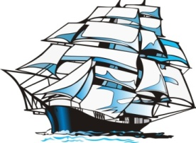
Але, перш ніж, на корабель сідати,
треба пальці свої розім’яти,
бо прийдеться штурвал до рук брати.
- пальчикова гімнастика.
Наші пальчики зустрілись
і гарненько привітались,
міцно обнялись,
й до штурвалу узялись.
Круть наліво, круть направо,
І навколо подивись.
Круть наліво, круть направо,
І навколо подивись.
Та швиденько до роботи вже берись.
Першою справою на кораблі має бути запис у корабельному журналі часу відправлення у плавання.
Тож, відкриваємо свої зошити. Записуємо число і класна робота.
- каліграфічна хвилинка.
- Який звук починає слово море?
- Якою буквою позначається слово?
Сьогодні вправляємось у письмі букви Мм та з’єднані її з іншими буквами Мит мпр Муц млд Мхж мгн Мбв мфч
- письмо на слух;
Море було тихим і спокійним. Дув легкий морський вітер.
Вирушили ми в плавання. Пливемо. А ось і перша зустріч з морським рибалкою.
Він просить допомоги. Йому на гачок попадають не рибки, а зашифровані слова. Допоможемо рибалці прочитати слова? (Так)
-творча хвилинка (гра «Нумо, прочитай!»)слова –анаграми
ремо рабелько рякмо якма іряк
(море) (корабель) (моряк) (маяк) (якір)
-актуалізація знань
Пливемо далі. Поки пливемо, дещо з вами пригадаємо.
-До якої частини мови відносяться слова які ми прочитали?
(до іменників)
-Що таке іменник? (розповідають правило)
2.2.оголошення теми уроку.
А на сьогоднішньому уроці ми познайомимось з іменниками, що є назвами істот, відповідають на питання хто?
Читаємо тему уроку разом.
Іменники, що відповідають на питання хто?
2.3 формуюча частина
-пояснення матеріалу;
-Погляньте діти над нашим кораблем щось летить. Що це може бути?
Крім того вони скинули нам пакунок. А в нім лист.
-розгляд картинок;
«Розгляньте картинки і поставте питання»
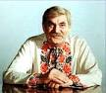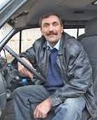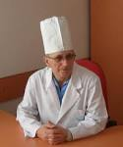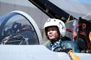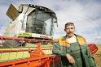

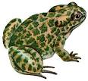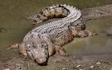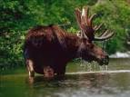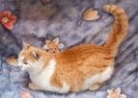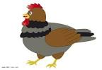
- До яких слів можна поставити питання хто?
(ті що є назвами людей і назвами тварин)
Отож, слова, що є назвами людей і тварин, відповідають на питання хто?
-робота з правилом;
Іменники, що є назвами людей і тварин, відповідають на питання хто?
2.4.уточнення і доповнення матеріалу, корекція правильно сформованих знань
Продовжуємо пливти далі. Погляньте, до нас наближається пліт. На плоту маленький турист. Він заблукав, і просить допомоги. Щоб йому допомогти, потрібно виконати завдання.
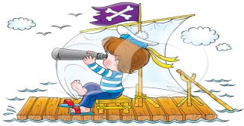
-робота за с.60, вправа 2 «Дидактичні матеріали»
(виписуємо слова, що відповідають на питання хто?)
Щука, олівець, субота, заєць, лікар, сонце, школа, прізвище, життя, іній, льотчик, дзвінок, сім'я, обличчя, ведмідь, учень.
Хто? – щука, заєць, лікар, льотчик, ведмідь, учень.
Допомогли маленькому туристу. Можемо пливти далі. На горизонті з’явився острів. Ми зможемо трохи відпочити.
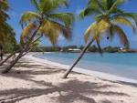
2.5.фізкультхвилинка.
-гра «відпочинок на пляжі». (під музику «шум моря»)
Уявіть себе на березі моря. Ви гарно потягуєтесь.
Вам хочеться скупатись. Ви пливете. Повертаєтесь до пляжу.
Знову гарно потягаєтесь. Повертаєтесь наліво, направо.
Потягаєтесь. Сідаєте відпочити.
2.6.систематизація і узагальнення знань.
Відпочили ми на острові. А тепер настав час повертатись додому. Попливли. - Ой, що ж це за краса? - Та це ж сімейство дельфінів пропливає. Дельфіни приготували для нас свої завдання.
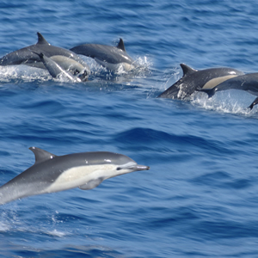
- самостійна робота (підкреслити слова, що відповідають на питання хто?)
Окунь, машина, дельфін, айстра, кіт, небо, чайка, проміння, катер, качка.
Пливемо вже ближче до берега. Погляньте за борт. Кого там помітили? (медузи) Завдання для нас приготували і медузи.
-робота за с.62 вправа 7 «Дидактичні матеріали»
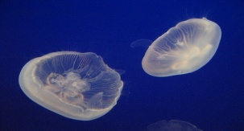
(Виписати іменники в такому порядку: назви людей, тварин. Поставити до них питання)
Комбайнер, шофер – хто? Ведмідь, собака, коза – хто?
2.7.застосування знань в практичній діяльності.
Все ближче і ближче допливаємо до берега. А ось із дна моря піднімається черепаха. Хоче вона дізнатись, чи запам’ятали ми до яких слів можна ставити питання хто?, і пропонує нам зіграти гру.
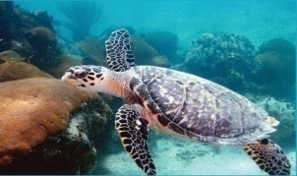
-гра «Вибери слова, що відповідають на питання хто?»
акула краб дельфін
чайка ХТО? тюлень
оселедець скат тюлька
ІІІ. Заключна частина.
Підійшло наше плавання з моряком Врунгелем до кінця. Думаю, що під час плавання вам сподобалось, ви чогось навчились, запам’яталось багато цікавого.
3.1. підсумок уроку.
-Що запам’яталося з уроку?
-Чим сподобався урок?
-Що таке іменник?
-До яких іменників можна поставити питання хто?
- Чи сподобалось плавання на кораблі з моряком Врунгелем.
3.2. домашнє завдання.
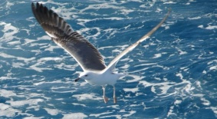
До нашого корабля підлітає чайка, щось кричить. Зрозуміло, та це ж вона принесла для вас домашнє завдання.
Підібрати 6 іменників, що відповідають на питання хто?
3.3. оцінювання дітей. обговорюємо роботу кожного учня
3.4. створення ситуації для відпочинку.
Перегляд відео запису «Море»

